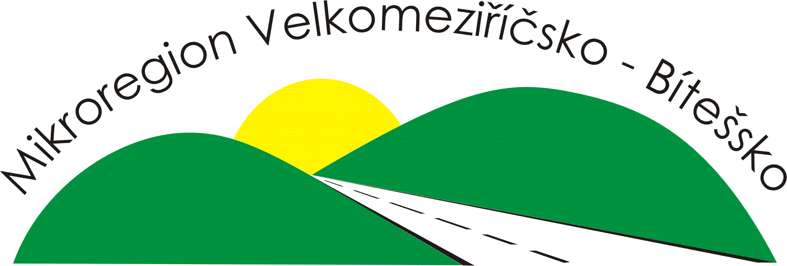 MIKROREGION VELKOMEZIŘÍČSKO - BÍTEŠSKO
POZVÁNKA

NA VALNOU HROMADU MIKROREGIONU VELKOMEZIŘÍČSKO – BÍTEŠSKO, která se koná dne 1.12. 2016
od 15.00 HODIN V KONCERTNÍM SÁLE JUPITER CLUB VE VELKÉM MEZIŘÍČÍ
Program:
1) Zahájení
- uvítání přítomných zástupců členských obcí

2) Zjištění usnášeníschopnosti Valné hromady

3) Schválení programu schůze

4) Volba ověřovatelů zápisu
5) Schválení návrhu rozpočtu na rok 2017
9) Zpráva o činnosti za rok 2016
8) Zpráva Kontrolního výboru za rok 2016
9) Problematika zveřejňování smluv
9) Různé, diskuze
10) Usnesení, závěr
Most Vysočiny, o.p.s. Velké Meziříčí, MR VMB
Projekt MAP
Setkání zástupců zřizovatelů škol a zástupců obcí
- zpráva o dosavadním průběhu projektu
- Programový rámec MAP
- Investiční plán

Josef Komínek
Předseda MR VMB

